APP后台核销操作流程

第一步：登录后台网页yd.120v.cn，输入用户民及密码，点击登录。

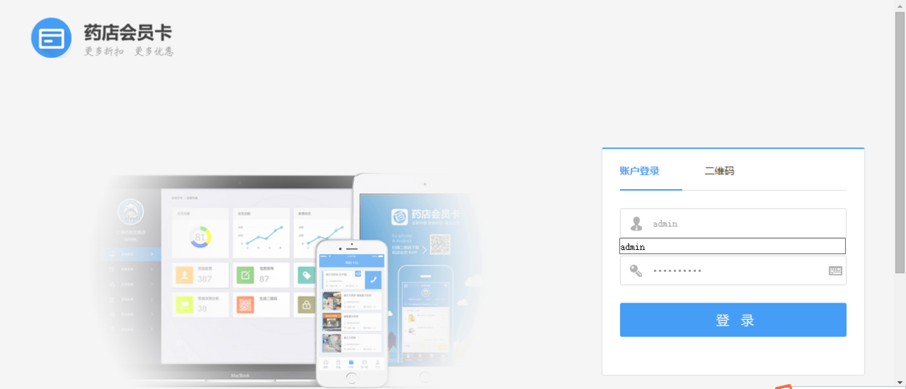

第二步：点击订单核销，输入取货码进行查询，点击确认验证。

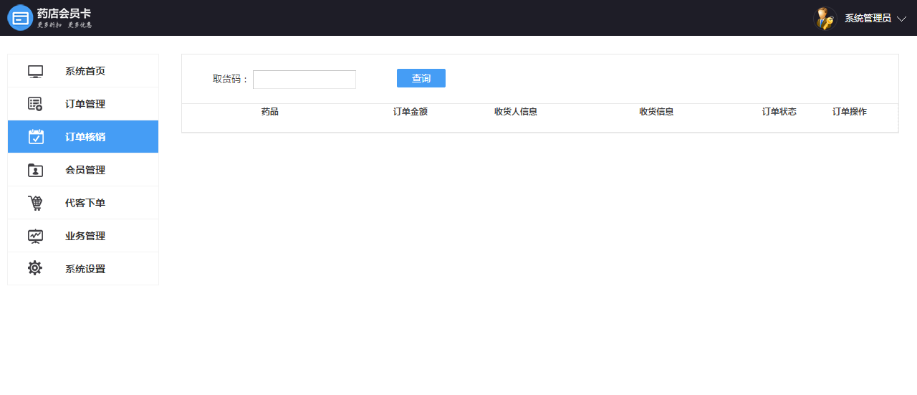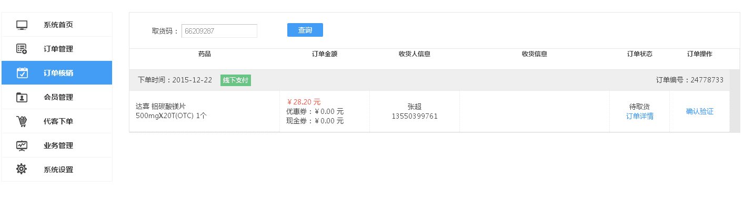

使用现金券优惠核销

第一步：输入订单核销码进行核销后，弹出是否使用现金券对话框，点击确认。

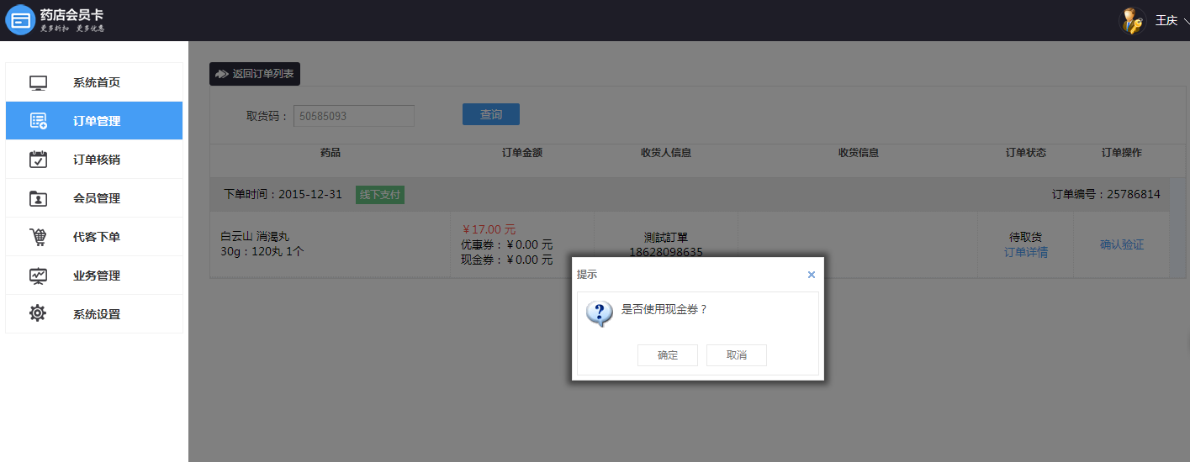

第二步：顾客提供现金优惠券优惠码，输入优惠码，点击确定进行现金优惠券核销。

